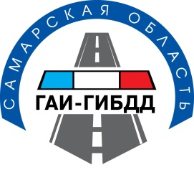 Областная Госавтоинспекция обращается к пешеходам!

Уважаемые пешеходы!

- переходите проезжую часть строго по пешеходному переходу, на разрешающий – зеленый сигнал светофора. Не рискуйте своей жизнью, переходя дорогу в неустановленных местах.

- не выходите на проезжую часть из-за припаркованных у обочины транспортных средств! Водитель не всегда сможет вовремя заметить вас и остановится.

- при выходе из общественного транспорта не обходите его ни спереди, ни сзади. Подождите, пока транспорт отъедет, и дорога хорошо будет просматриваться в обе стороны движения.

- найдите несколько минут в день и напомните своим детям несложные правила дорожного движения. Учите их внимательности на любой дороге и даже на тротуаре.

- сделайте себя и своих детей заметными для водителей с помощью световозвращающих элементов, особенно в темное время суток. Водитель заранее сможет заметить пешехода и предпринять все необходимые действия, чтобы избежать аварии. Исследования показывают, что ношение световозвращающих элементов в темное время суток снижают риск наезда на пешеходов в 6-8 раз.

- помните, что за нарушение Правил дорожного движения пешеходом предусмотрен административный штраф в размере (500) пятисот рублей (ч.1 ст. 12.29 КоАП РФ)

Соблюдение правил дорожного движения и внимательность – это залог безопасности!

УГИБДД ГУ МВД России по Самарской области

